WCDMA系统无线网络规划

概述
随着第三代移动通信技术的兴起，UMTS网络的建立将带来一场深刻的革命，这对网络规划也提出了更高的要求。目前，引起了公众对这一新技术的极大兴趣。第三代移动通信网络的建设正方兴未艾。这一全新的移动通信技术与传统的GSM网络规划有着本质的不同。在全球范围内，人们正紧锣密鼓地开发和研制新的规划工具和计算方法，设计新的工作流程。
UMTS同GSM网络规划的比较：

GSM网络规划
GSM网络规划基于基站的传播分析。根据基站的发射功率和天线配置，计算其覆盖区域。通常只对下行链路进行计算，因为GSM技术不考虑上行链路的情况。下一步是由网络规划工程师分析所需的小区容量。根据计算得到的小区面积，就可借助电子地图估算各个小区的业务量，再通过话务量模型（如Erlang-B或Erlang-C)算出所需的信道数目。接下来就是给基站分配频率，要做到相同的频率只能在具有足够间距的小区内重复使用，以免产生干扰。
如果将来网络必须扩容，网络规划工程师只需给相应的小区分配新的信道。只要在总体频率规划中还有合适的频率，并且扩容量不超出基站的最大容量，就没有必要对网络作其它改动。否则，就必须增加新的基站或扇区，还要重新进行频率计算和信道分配。

UMTS网络规划
UMTS网规相对GSM网规来说，具有以下一些主要不同点：
小区呼吸：
CDMA网络与GSM网络完全不同。由于不再把信道和用户分开考虑，也就没有了传统的覆盖和容量之间的区别。一个小区的业务量越大，小区面积就越小。因为在CDMA 网络中，业务量增多就意味着干扰的增大。这种小区面积动态变化的效应称为“小区呼吸”。可以通过下面这个形象的例子加以说明。在一次朋友的生日派对上，来了许多客人。同时讲话的人愈多，就愈难清对话方的声音。如果开始是您还能同位于房间另一头的熟人进行交谈，那么当房间内的嘈杂声达到一定程度后，您就根本无法听明白对方的话。这说明谈话区的“小区半径”缩小了。UMTS网络规划工程师面对的是一个动态变化的网络。
在规划UMTS网络时，首先必须考虑网络的扩容性。网络规划工程师不可能象规划GSM网络那样，简单地给相关的小区增配频率。网络规划初期就必须考虑一个确定的信号余量，在计算小区面积时作为因业务量增多而产生干扰的“补偿”。这表明，从一开始，就需要用较小的小区或者更多的基站建网，这也意外着投资成本的提高。如果业务量信号余量定得太小，那就只有一条出路，即建造更多的基站。
网络规划工程师必须注意到上述问题，因为单一地提高发射功率并不能消除因业务量增多而引起的接受信号的恶化。发射功率的提高只能改善某一小区的接受信号，其付出的代价是增加了对所有相邻小区的干扰，从而影响了整个网络的通信质量。
提高发射功率不能无限期地扩大CDMA小区的有效范围或容量（对CDMA网络来说两者是同义词）。当UMTS网的发射功率提高一倍时，小区的容量只增加百分之十。发射功率的提高虽然增大了小区的有效范围，但是为满足远程手机用户的需要，必须超比例地增加发射功率，这必然影响到其他手机用户的通话质量。我们回到上述派对的例子，您可以通过提高嗓音同位于房间另一头的熟人继续交谈下去，而其他客人为
了听清对方的声音也必须同时大声说话。这样一来，整个房间只能淹没在一片嘈杂声中。
发射功率和小区容量之间的对应关系是渐近式的。UMTS网络规划工程师必须减少网络的满载率，因为UMTS小区的负载很容易达到饱和。具体参数取决于各种不同的业务，当然也与网络运营商愿意承担的风险有关。一般来说，设计网络时满载因子预设为百分之六十。在此，“小区呼吸”效应得到了应用。相邻小区之间可以相互补偿负载容量，人们称之为软负荷。由于成本原因，不能大规模地增加网络的容量。对数据传输量很高的UMTS业务所作的数学论证表明，服务小区从相邻小区借用负载容量的概率随数据传输量的增大而增加。这是一个令人满意的结果。
远近效应问题：
CDMA网络的另一典型问题是所谓的远近效应问题。因为同一小区的所有用户分享相同的频率，所以对整个系统来说，每个用户都以最小的功率发射信号显得极其重要。我们还是举上述派对的例子，房间里只要有一个人高声叫嚷，就会妨碍所有其他在座客人的交流。在CDMA网络中，可以通过调整功率来解决这一问题。例如UMTS网络使用的是一个闭环控制电路，其频率为1500HZ。而GSM网络用于调整功率的控制电路频率为2HZ，并且只针对上行链路。
这种所谓的快速功率控制机制已经在UMTS硬件得到了实现。尽管如此，网络规划工程师还会遇到这一问题的另一种情况。当某一用户远离基站时，必须得到很大一部分发射功率，以至供给其他用户的功率发生紧缺。这意味着小区容量与用户的实际分布情况有关。当用户密度很大时，可以用统计平均值解决这个问题；而当用户数量很小时，则必须通过模拟方法对网络进行动态分析。
上行链路和下行链路：
UMTS网络的业务量是非对称的，也就是说网络上行链路和下行链路的数据传输量有所不同。网络规划工程师首先必须分别计算两个方向的值，然后把两者适当地结合起来。这样，网络规划工作就会非常复杂。上行链路是UMTS小区有效范围一个典型的限制因素，或者说上行链路是受覆盖范围限制的（coverage limited ）；而下行链路是受容量限制的（capacity limited)。在上行链路发射功率由用户手机提供；而在下行链路发射功率由基站供给。因此，小区容量在下行链路和下行链路的小区半径相等。
在已经建立的CDMA网络中也会出现前面所述的一些问题。对UMTS网络来说，其复杂程度更高。UMTS网络能同时满足对通信质量和业务量具有不同要求的各种业务，包括简单的话音业务和传输率达2Mbps的分组数据业务。
综合业务：
实际上，UMTS网络必须同时满足各种不同业务的需求。所以，网络规划工程师要综合考虑各种业务。对通信质量要求不高的业务，UMTS小区有着较大的覆盖范围；反之，对一些通信质量要求很高的业务，其小区覆盖范围就很小。这样，网络规划工程师在实际工作中不可能只考虑单一的UMTS小区半径，因为不同的业务对应于不同的小区半径。如果把最小小区半径，也就是说把通信质量要求最高的业务作为网络规划的标准，那么建网成本是极其昂贵的，也是不现实的。未来的UMTS网络规划工程师中级业务的小区半径着手，这样，小区实际有效范围只能部分满足高级业务的需求。目前，各大网络规划软件公司已经着手开发和研制针对这种新的UMTS网络综合业务的有效算法。
其它不同之处：
UMTS网络与GSM网络相比，还有其它一系列不同之处。GSM网络用分区的方法解决容量问题。当一个小区的业务量过大时，该小区将分成多个扇区，并增加相应的天线。这种方法虽然也可用于UMTS网络，但效果不大。一方面，小区覆盖范围的改变会导致前面所述的远近效应问题；另一方面，相互重叠的扇区因为使用同一频率而彼此产生干扰。
UMTS网络中天线的下倾角（机械或电子的）起到了很重要的作用。它能减少相邻小区的干扰，并能隐含扩大小区的容量。在实际应用中，可选择下倾角大而带来的不足。
在WCDMA系统中，多径传播已不再成为消极因素，而是理想的结果。因为接收机能将时延至少为1Chip (UMTS网络数据传输率为3.84Mbps,即1Chip=0.26微秒，相当于78米）的信号组合成有效信号。
此外，UMTS网络还使用所谓的软切换。在这种情况下，一个手机用户可以同时分派给多个基站。这种方式解决了网络信号的波动，但加大了网络的业务量，因为每个软传统的Erlang模型已不再适用。
与第二代传统的CDMA网络相比，UMTS网络有许多不同之处。尤其值得一提的是，UMTS网络能异步运行，这就导致了传输信道的“非正交性”。让我们再回到前面派对的例子，即使理论上能作完满的安排，一确定谁在什么时间才能发言，但实际上这中理想的目标是不能达到的，因为所有客人的手表是不可能精确到同步的。
通过上面的分析，可以清楚地看到，UMTS网络规划与当前的移动通信网络规划相比，其代价要大得多。UMTS网络规划是极其复杂的，因为许许多多的系统参数紧密相关，必须同时计算。而当前的移动通信网络规划则把这些参数分开计算。

3G网络规划流程
与第二代移动通信相比，第三代系统网络，引入大量各种比特大量业务，预测不同业务的模型是困难的。对于无线网络规划，包括在各种情况下，计算链路预算、容量和小区基站数目，同时要对基站覆盖进行预测，参数进行规划。除此之外，还需要整个网络进行策划，
计算基站中信道单元的数目、传输线路容量、基站控制器、交换机等其他单元的数目。
在规划中，需引入性能测量，如掉话率和闭塞等指标，衡量网络性能。在小区中均匀覆盖区域提供高比特业务，在小区边缘提供低比特业务。覆盖区域设计成连续覆盖，也可以是热点地区覆盖。不同业务，不同实施策略，需要进行仔细估计。无线网络规划可以分成几个阶段，
- 准备阶段：
- 确定覆盖目标
- 确定容量目标
- 确定覆盖策略
- 估算预测阶段
- 小区业务量估计
- 小区容量估计
- 覆盖范围预测
- 容量与链路计算
- 规划调整阶段
- 无线覆盖优化调整
- 控制信道功率规划
- 导频规划
- 软切换参数规划
- PN偏移切换
经过一些列工作，得到无线网络环境特性、确定控制信道分配、规划切换参数后，可以进行详细覆盖分析。小区内干扰与总干扰之比，对于某小区而言是唯一的。在规划的过程中，不断对网络进行分析，并对干扰比例因子进行评估，在用这些因子来预测不同小区的覆盖。重复进行这迭代过程，直至达到收敛。用规划工具来使过程自动化，同时可以检测覆盖中的缝隙。通常情况下，3G网络业务是不均匀的，带来的问题是使性能下降。一方面，业务密集区域干扰增加，使质量变差。另一方面，质量可能过剩，造成浪费。系统效率可以通过自适应控制小区半径、天线方向和上行链路接收功率门限得到改善。小区半径通过调节导频功率来控制。考察到SIR高于所需的值，小区半径可以扩大，反之，小区半径就减少。分别改变（增加或减少）上行链路所需接收功率门限可以平衡上下行链路的小区半径。在分扇区的配置中，改变各扇区的中心角，可以均衡该基站的通信质量。

3G无线网络天线

引言
3G系统（包括WCDMA和CDMA2000）作为新一代移动通信系统，多址方式发生变化，变TDMA/FDMA为CDMA/FDMA方式，但就无线信号而言，仍然面临有效利用频率资源，减少网络干扰，最大效率完成电波信号的转化。
基站天线是用户终端与基站控制设备间通信系统的桥梁，广泛应用于蜂窝移动通信系统中。通信技术的发展必将带动天线概念的发展。在七十年代的移动通信系统中，由于用户少，较少的载频和少量的基站即可覆盖一个城市的移动通信需求，采用了全向天线或角形反射器天线。随着经济发展，移动终端需求量的急剧增加，旧的基站已不能满足需求，尤其数字蜂窝技术的发展，基站配置需要新型天线，以改善市区的多路径衰落、区域分配和多信道网络组织。
平板式天线由于其剖面低、结构轻巧、便于安装、电性能优越等优点被广泛应用于2G 数字蜂窝系统。在80年代中期至90年代中后期，大多采用单极化(VP)天线，而一个扇区需用3副天线，一个小区通常划分为三个扇区，因此一个小区要用9副天线，天线数目太多给基站建设、安装带来困难，安装费用居高不下，有的站点根本无法安装分集接收天线，即使安装了也无法得到最佳分集接收增益。因此，双极化天线技术应运而生。
3G阶段，随着无线技术的改变，信号检测方式的改变，蜂窝网络必须调整和优化，需要更新型的基站天线满足这一要求，如自适应控制天线、智能化天线。

3G网络结构
3G系统是一种宽带CDMA系统，其网络组织，继承窄带CDMA的特点，由于采用码分多址方式，频率复用不是一个重要的方面，网络干扰来自自身系统，与同一时间通话用户数量有关。在城市市区，一般配置三扇区站型，在郊区、县城和公路，根据需要配置三扇区站型或全向站，交通干线覆盖一般配置为两扇区站型，如图7-1所示。
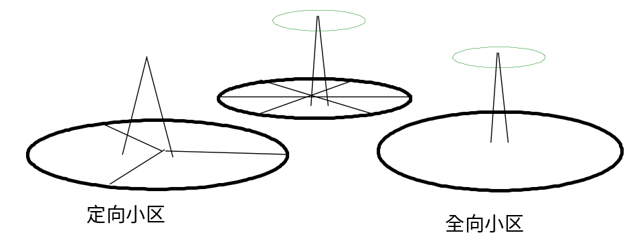
        - 3G网络结构图
对于3G（WCDMA），单载频提供信道由OVSF码与扰码共同决定，容量比较大。工程设计时应根据实际话务分布需求，合理设置载频数量及合理配置各基站的话务信道数。
实施多载频时无线网的设计应注意以下问题：
(1) 要优化硬切换，以减少发生掉话的危险。
(2) 避免多载波基站孤立，应在一群小区中实施多载波以减少硬切换。
(3) 避免使高话务小区成为硬切换发生的边界小区。

3G无线网络典型天线
3G典型天线的选择需考虑几个方面，基站天线的选择应依据以下原则：
(1) 根据基站扇区数量、话务密度、覆盖要求合理选择定向天线的半功率角及增益。
(2) 为节省天线位置，宜采用双工器。
(3) 在城市密集区，宜采用双极化天线。
天线指向调整和2G工程应用相同，在实际工程中,可以根据话务分布情况和通信质量要求对定向天线的主瓣方向、下倾角进行适当的调整。天线隔离度在工程中需注意，天线的安装要满足水平与垂直隔离度的要求，以避免干扰。天线挂高取决于覆盖要求，施工时应根据覆盖、干扰、隔离度及远期发展发求合理设置天线挂高。
3G网络用的天线与2G 类似，天线基本要求如下：
定向天线增益：13-16dBd
全向天线增益：9-10dBd
定向天线半功率角：60-65度，或者90度
全向天线不圆度：<+/-1dB
驻波比：<1.5
阻抗：50欧（不平衡式）
最大输入功率：>500W
天线分集方式，或者采用空间分集，或者极化分集接收为标准配置。

3G智能天线

智能天线原理
智能天线采用空分复用（SDMA）方式，利用信号在传播路径方向上的差别，将时延扩散、瑞利衰落、多径、信道干扰的影响降低，将同频率、同时隙信号区别开来，和其他复用技术相结合，最大限度地有效利用频谱资源。
基站智能天线是一种有多个天线单元组成的阵列天线，通过调节各单元信号的加权幅度和相位，改变阵列的方向图，从而抑制干扰，提高信噪比，它可以自动测出用户方向，将波束指向用户，实现波束跟用户走。
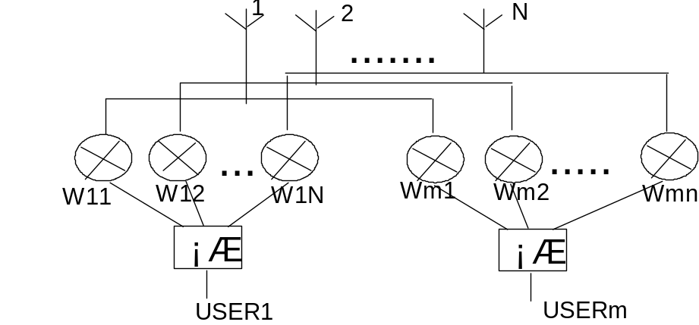
        - 智能天线方框图
智能天线是天线阵列，图7-2表示方框图，图中可以看出，由N个天线单元组成，每个天线单元有对应加权器，共有M组加权器，可以形成M个方向的波束，M表示用户数，其可以大于天线单元数，天线阵的尺寸和天线元的数目决定最大增益和最小波束宽度，意味在天线阵的尺寸和天线增益，及天线侧瓣性能两者之间要取得平衡。智能天线通过调节从每一个天线收到的信号的相位与幅度，结合使得形成所需要的波束，此过程称为波束形成。可以形成各种波束--扫描波束、多波束、成型波束、及有受控零位的波束。根据方向图分成两种类：自适应方向图智能天线和固定形状方向图智能天线。
智能天线关键技术是识别信号到达方向以及数字成型的实现，识别信号到达方向AOA（ANGLE OF ARRIVAL）的算法有：MUSIC算法、ESPRIT算法、最大似然算法等。数字成型实现就是选取最佳加权系数，获得最佳波束。自适应算法首先确定准则，常用有最大似然、最大信噪比SINR、最小均方误差MMSE、最小方差，具体产品选择其中一种，图7-3表示形成波束智能天线框图。

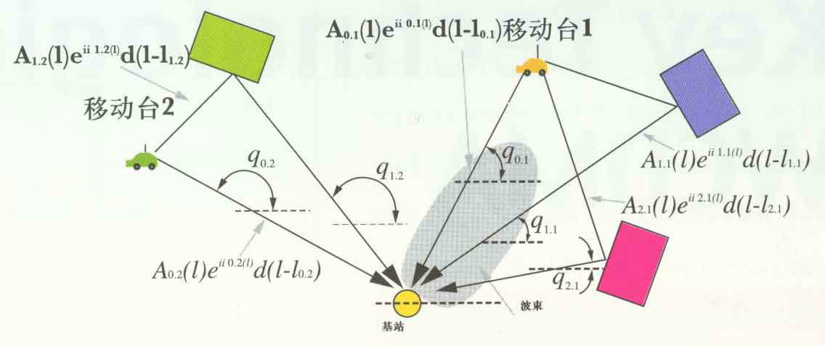
        - 波束成型智能天线原理示意图

智能天线在3G中应用
智能天线在2G网络中的成功应用，表明智能天线对于抑制干扰有明显改善作用，3G标准指出智能天线应用要求，改善网络容量与性能，技术上考虑“聚集波束”、“自适应波束形成”以及“波束切换”。
“聚集波束”用在特定地理区域，增加覆盖面或容量。这种波束不与某个用户关联，不会追踪覆盖面内移动用户，增加链路范围聚集波束，使移动用户减少发射功率，从而增加容量。如移动用户进入传播摔耗较大区域，聚集波束指向移动用户，并保持。当用户进入覆盖好区域，不再需要聚集波束，用户回到公用导频信道控制之下。
“自适应波束形成”用在下行方向，可以改进单个用户和一组用户琏路预算，增强系统性能。在恶劣传播条件下，相小区覆盖边沿、地下室，延伸对用户覆盖，改善链路范围。
“波束切换系统 ”在几个窄波束之间交换用户，其效果是形成窄扇区，而无切换损耗。由于3G系统容量随扇区数目的增加而增加，四个30度波束覆盖代替一个120度波束覆盖，带来2～4倍容量增加。用户在波束之间被转换，不需专门辅助信道。
3G中对智能天线的应用是灵活的，可以有多种选择，波束切换型智能天线是初始阶段的选择。对于网络规划而言，选用智能天线，相对不用智能天线，减少网络外部引入干扰（同频干扰、邻频干扰、其他系统干扰），也减少网络自身干扰，改善的数量级取决于波束的数量，提高网络的容量。

3G 切换规划

概述
当移动台慢慢走出原先的服务小区，将要进入另一个服务小区时，原基站与移动台之间的链路将由新基站与移动台之间的链路来取代，这就是切换的含义。
切换是移动性管理的内容，在3G中主要由RRC层协议负责完成此项功能。

协议状态
UE的状态可以分成两个大类：IDLE状态和CONNECTED状态。IDLE状态可以分成：UTRAN IDLE，GPRS IDLE，GSM IDLE；同样有三个系统的CONNECTED状态。在UTRAN CONNECTED状态里，又细分成：URA-PCH，CELL-PCH，CELL-FACH，CELL-DCH四种状态。切换从广义上讲是UE处于CONNECTED状态下从一个通信连接转移到另一个通信连接的过程。在本文，如果不加说明，指的是UE处于CELL-DCH状态的切换。

切换分类
切换的种类按照MS与网络之间连接建立释放的情况可以分为：更软切换，软切换，硬切换。
软切换指当移动台开始与一个新的基站联系时，并不立即中断与原来基站之间的通信。软切换仅仅能运用于具有相同频率的 CDMA信道之间。
软切换和更软切换的区别在于：更软切换发生在同一NODEB里，分集信号在NODEB做最大增益比合并。而软切换发生在两个NODEB之间，分集信号在RNC做选择合并。
硬切换包括同频，异频和异系统间切换三种情况。 要注意的是：软切换是同频之间的切换，但同频之间的切换不都是软切换。 如果目标小区与原小区同频，但是属于不同RNC，而且RNC之间不存在Iur接口，就会发生同频硬切换，另外同一小区内部码字切换也是硬切换。
异系统硬切换包括FDD mode和TDD mode之间的切换，在R99里 ，还包括WCDMA系统和GSM系统间的切换，在R2000里，还包括WCDMA和cdma2000之间的切换。
异频硬切换和异系统硬切换需要启动压缩模式进行异频测量和异系统测量。
切换的种类按照切换的目的可以分为边缘切换，质量差紧急切换，快速电平下降紧急切换，干扰切换，速度敏感性切换，负荷切换，分层分级切换等。
切换典型过程：测量控制—>测量报告－>切换判决—>切换执行－>新的测量控制。
在测量控制阶段，网络通过发送测量控制消息告诉UE进行测量的参数。在测量报告阶段，UE给网络发送测量报告消息。在切换判决阶段，网络根据测量报告做出切换的判断。在切换执行阶段，UE和网络走信令流程，并根据信令做出响应动作。

测量过程
在WCDMA系统中，测量可分为同频测量、异频测量、系统间测量、业务量测量和UE内部测量。
UTRAN的不同功能或过程，如小区重选，切换，功控等可能会使用相同类型的测量。UE必须可以支持多个测量同时进行，但每个测量是单独控制和报告的。
在UE中，将测量小区分为三类：
激活集中的小区：这些小区与UE同时进行通信，在UE处被同时解调和相关合并，就是软切换和更软切换中与UE同时通信的小区。
监视集中的小区：除了激活集外，UE需要监测的邻区。
检测集中的小区：UE检测到的所有小区。
在IDLE模式UE根据BCCH上的系统消息块类型11里包含的测量控制信息来执行测量。在CELL-FACH，CELL-PCH，URA-PCH状态下，UE根据BCCH上的系统消息块类型12里包含的测量控制信息来执行测量，在CELL-DCH状态下，UE根据 UTRAN下发测量控制消息来执行测量。
测量结果会经过两次平滑性处理，第一次处理在物理层，目的是滤除快衰落的影响，然后物理层向高层上报测量结果，第二次是在事件评估前由高层对物理层报上来的测量结果进行处理，根据时间远近确定滤波器的系数，对测量结果进行加权平均处理。

UE的测量
- P-CCPCH RSCP
接收信号码功率， 就是测量到的来自TDD小区的P-CCPCH上一个码道上的接收功率。 RSCP的参考点是UE处的天线连接器。
- SIR
信噪比，定义为：(RSCP/ISCP)×(SF/2)。SIR的测量应当在无线链路合并之后的DPCCH上进行。SIR的参考点是UE处的天线连接器。
其中：
RSCP = 接收信号每码道上的功率（Received Signal Code Power），一个码道上导频比特的接收功率。
ISCP = 干扰信号每码道上的功率（Interference Signal Code Power）， 在导频比特上测量的接收信号上的干扰。测量中只包括干扰的非正交部分。
SF=扩频因子（Spreading Factor）。
- P-CPICH RSCP
接收信号码功率，P-CPICH上测得的一个码道上的功率。RSCP的参考点是UE处的天线连接器。如果P-CPICH 采用发射分集，那么来自每根天线的接收码功率应分别测量，再进行相加，成为P-CPICH上的整个接收码功率。
- UTRA 载波 RSSI
接收信号强度指示（Received Signal Strength Indicator, RSSI），相对信道宽度内的宽带接收功率。测量在UTRAN的下行载波上进行。RSSI的参考点是UE处的天线连接器。
- GSM 载波 RSSI
接收信号强度指示（Received Signal Strength Indicator，RSSI）, 相对信道宽度内的宽带接收功率。测量在GSM的BCCH载波上进行。RSSI的参考点是UE处的天线连接器。
- CPICH Ec/No
接收到的每个码片的能量与频带内噪声功率密度之比。Ec/No 同RSCP/RSSI是一样的。测量在基本CPICH上进行。 Ec/No 的参考点是UE处的天线连接器。如果基本CPICH采用发射分集，则来自每根天线的每码片接收功率(Ec)要分别测量，并且在计算Ec/No 之前，将基本CPICH上的每码片能量加起来才能得到Ec。
- 传输信道的BLER
传输信道块差错率(Block Error Rate，BLER)的估计。BLER的 估计基于无线链路合并后计算每个传输块的CRC。只有包括CRC的传输信道要求BLER的估计。在连接模式下，在任何传输信道中都可以测量 BLER。在空闲模式下，如果要求测量BLER，应当测量传输信道PCH上的BLER。

- UE 发射功率
一个载波上整个UE的发射功率。UE发射功率的参考点应为UE的天线连接器处。
- 在UE中，除上述测量项以外，还要进行时间与时序方面的测量，限于篇幅，就不在此描述了。

RNC的测量
- RSSI
接收信号强度指示（Received Signal Strength Indicator）， 指在UTRAN的接入点处，在UTRAN上行载波信道带宽的范围内的宽带接收功率。RSSI测量的参考点是在天线连接器
- SIR
信噪比，定义为：(RSCP/ISCP)×SF. 测量应当在NodeB上经过无线链路合并之后的DPCCH上进行。在压缩模式下，发送间隙时不应测量SIR。SIR测量的参考点在天线连接器。
其中：
RSCP =接收信号每码道上的功率（ Received Signal Code Power），一个码上的接收功率。
ISCP = 干扰信号每码道上的功率（Interference Signal Code Power），接收信号上的干扰。测量中只包括干扰的非正交部分。
SF=用于DPCCH上的扩频因子
- SIR_{error}
SIR_{error} = SIR – SIR_{target_ave}, 其中：
SIR = UTRAN测得的SIR，以dB为单位。
SIR_{target_ave} = 在一段时间内SIR_{target} 的平均值，这段时间同在计算SIR_{error} 时用到的SIR的计算时间是一样的。SIR_{target} 的平均值为算术平均，SIR_{target_ave} 的单位是dB
- 发射的载波功率
发射的载波功率，是整个发射功率和最大发射功率之比（0…100%），整个发射功率[W]是来自一个UTRAN接入点一个载波上的平均功率[W]。最大发射功率是指 在为每个小区配置最大功率的情况下，来自一个UTRAN接入点的一个载波上的平均发射功率[W]。测量可能在任何来自UTRAN接入点的发射载波上进行。发射载波频率测量的参考点是天线连接器。在发射分集的情况下，每个分支的载波功率都应当测量。
- 发射码功率
发射码功率是在给定的载波，给定的扰码和信道码的情况下的发射功率。测量可以在发自UTRAN接入点的任何专用无线链路的DPCCH域上进行，并可以反映DPCCH域的导频比特的功率。在压缩模式下测量发射功率时，应包括所有的时隙，例如，发射间隙的时隙，在测量时也应包括。发射码功率测量的参考点是天线连接器。 在发射分集的情况下，每个分支的发射码功率[W]都应测量并且相加
- 传输信道的BER
传输信道的BER 是对经过无线链路合并之后的DPDCH数据的平均比特差错率的估计。传输信道(TrCH)的BER是根据对NodeB的信道译码输入端的非收缩（puncture）比特进行测量得到的结果。在TrCH的每个TTI 的结束时刻都有可能报告对传输信道BER的估计。报告的传输信道BER应当是在当前TrCH的最新一个TTI内的BER估计。只需报告那些经过信道编码的传输信道的BER。
- 物理信道的 BER
物理信道的 BER 是对在NodeB上经过无线链路合并之后的DPCCH上的平均比特差错率的估计。所有发送的传输信道的每个TTI结束之后都有可能报告对物理信道BER的估计。报告的物理信道BER是对每个传输信道的最新的一个TTI内BER估计的平均。
- 其它测量：包括往返时间、传播时延、各种接入前导等测量项目。

同频切换
下面对WCDMA切换算法作简单描述。WCDMA软切换算法采用导频信道CPICH的Ec/Io作为切换的测量值，该值通过使用的三层信令告知RNC。
下述术语用于描述切换：
激活集：激活集中的小区形成了与移动台之间的软切换连接
相邻集/监测集：相邻集或监测集是移动台连续不断进行测量的小区名单，但是这些小区的导频的Ec/Io值尚未强到可以加入激活集。
WCDMA切换算法
图7-4简单描述了WCDMA切换的基本算法，软切换算法如下：
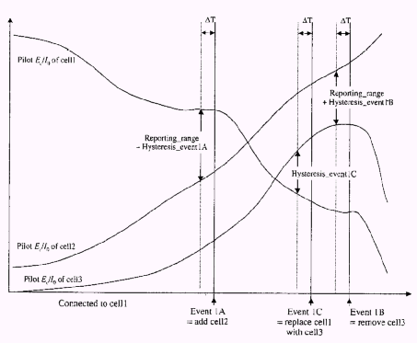
        - WCDMA软切换算法方案通用机制
如果在△T期间内，导频_Ec/Io>最佳导频_Ec/Io报告范围滞后事件1A，且激活集未满，该小区被加入激活集，此事件称为事件1A或无线链路加入。
如果在△T期间内，导频_Ec/Io<最佳导频_Ec/Io报告范围滞后事件1B，则该小区从激活集中删除，此事件称为事件1B或无线链路删除。
如果在△T期间内，激活集已满，最佳候选导频_Ec/Io>先前最差的导频_Ec/Io＋滞后事件1C，激活集中最弱的小区被最强的候选小区（即监测集中最强的小区）替换。此事件被称为事件1C或无线链路加入和删除的组合。图5－20中假设激活集最多为两个小区。
其中:
报告范围是软切换的阈值；
滞后事件1A是加入磁滞；
滞后事件1B是删除磁滞；
滞后事件1C是替换磁滞；
△T是触发时间；
最佳导频_Ec/Io是激活集中小区测量的最强值；
先前最差的导频_Ec/Io是激活集中小区测量的最强值；
最佳候选导频_Ec/Io是监测集中小区测量的最强值；
导频_Ec/Io是测量与过滤的量。

WCDMA和GSM系统间的切换
WCDMA和GSM标准支持WCDMA与GSM之间两个方向的切换。这些切换被使用是为了覆盖和负载平衡的原因。在WCDMA配置的初期，有必要能切换到GSM系统以提供连续的覆盖，从GSM切换到WCDMA可用来减少GSM小区的负载。当WCDMA网络的业务量提高时，由于负载的原因而进行双向切换是很重要的。系统间的切换是由源RNC/BSC触发的，从接收系统的角度来看，系统间切换与RNC间切换或BSC间切换相似。

压缩模式
WCDMA采用连续的发送与接收方式，并且如果WCDMA信号没有间隙产生则移动台不能够用一个接收机进行系统间的测量。因此频率间和系统间的测量均需要压缩模式。
引入压缩模式是为了FDD下进行异频测量或异系统测量。因为一套收发信机只能同时工作在一组收发频率上，若要对其它频率的信号进行测量，接收机需停止工作，将频率切换到目标频率进行测量。为了保证下行信号的正常发送，需将原来信号在剩余发送时间内发送，此即下行压缩模式。当测量频率与上行发送频率较近时，为保证测量效果，需同时停止上行信号的发送，此即上行压缩模式。
下图为压缩模式示意图。
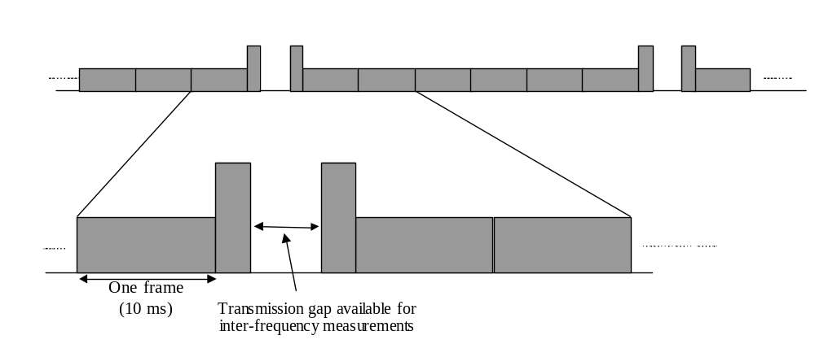
        - 压缩模式示意图。
在压缩模式间隙期间快速功控不能使用，部分交织增益将会损失；因此在压缩帧期间需要更高的Eb/No值，从而导致容量的降低。典型的系统间切换过程如下：
系统间切换触发器在RNC实现，例如移动台跑出WCDMA覆盖范围；
RNC命令移动台用压缩模式开始系统间的测量；
RNC根据移动台的测量选择目标GSM小区；
RNC给移动台发切换命令。
从GSM到WCDMA系统间的切换由GSM的BSC发起。由于GSM采用非连续发射与接收方式，因此从GSM获得WCDMA的测量值不需要压缩模式。

WCDMA内的频率间切换
大多数UMTS运营商由2～3个可用的FDD载波，运营商可使用一个频率开始运营，第二和第三频率需要用来对付随后容量的增加。几个频率可以通过两种不同的方法使用。对于高容量的站点，在同一个站点可使用几个频率，或者宏小区层与微小区层使用不同的频率。在WCDMA载波间的频率间切换需要支持这些方案。
与系统间切换一样，频率间切换也需要同样方式的压缩模式测量。

切换规划
对于软切换的规划包括对相应软切换参数的设置和对软切换率的控制，WCDMA由于采用了相对软切换门限而使门限等参数的设置基本比较固定，但切换率的控制还基本与IS-95相似，要保持在30%到40%之间，主要是因为过多的软切换不仅会增加无线资源的开销，而且在软切换增加到一定程度后，反而会减少下行链路的容量。
在下行链路，每增加一条软切换链路，就增加一定程度的系统干扰，而如果系统干扰的增加程度超过了软切换的分集增益，软切换就不能给系统容量带来任何好处。所以，在WCDMA中软切换必须很好的规划，以在上行和下行链路提供足够的分集是软切换率控制在一个合适的范围内。
网络性能有关的参数有：
Reporting Range：报告范围，用于设置事件1a和1b，也就是本文公式1a-1和1a-2，1b-1，1b-2中的参数R。R值如果设得大就相当于软切换区域大，因为R值越大，同样条件下，进入ACTIVE SET就越容易。
W是用于计算活动集小区质量时对不同的小区采用的权值。计算公式1a-1和1a-2，1b-1，1b-2时要用到。
Hystersis：事件报告中的磁滞值，和GSM中一样，引入磁滞值的目的是尽量避免乒乓效应。此值设得过大会导致切换不易发生，设得过小会导致不能有效避免乒乓效应。
Reporting deactivation threshold：事件有效时的活动集内的最大小区数，等于活动集内的最大小区数减1，实际上用来确定活动集内的最大小区数，仅适用于1A事件，此值设得过大可能会导致系统干扰的增加程度超过软切换的分集增益，设得过小 会不能充分利用软切换的分集增益。
Reporting activation threshold为事件有效时的活动集内的最少小区数，仅适用于1C事件。
Time to trigger：触发时间，用来尽量避免快衰落的影响。此值设得过大会导致切换延迟，设得过小会导致切换频繁。
Amount of reporting：事件报告转周期报告后的最大报告次数。常与Reporting interval一起使用。
Reporting interval：事件报告转周期报告后的报告周期。与Amount of reporting 结合使用，使用时要注意避免过度增加信令流量。
Reporting Cell Status：主要用于指示measured result的小区组成原则，包括最大报告小区数以及报告小区的属性。

WCDMA功控规划

引言
在WCDMA系统中，无线资源管理包括功率管理，移动性管理，负载管理，信道分配与重配置，AMR模式控制等几个方面。其中，功率管理是一个非常重要的环节。这是因为在WCDMA系统中，功率是最终的无线资源，所以最有效地使用无线资源的唯一手段就是严格控制功率的使用。
在功率管理部分，一方面，提高针对某用户的发射功率能够改善该用户的服务质量；另一方面，由于CDMA系统的自干扰性。因为WCDMA采用宽带扩频技术，所有信号共享相同频谱，每个移动台的信号能量被分配在整个频带范围内，这样对其他移动台来说就成为宽带噪声。这种提高会带来对其他用户接受质量的降低。所以，功率的使用在CDMA系统中是矛盾的。
另外，无线电环境中存在阴影、多径衰落和远距离损耗影响，蜂窝式移动台在小区内的位置是随机的，且经常变动，所以路径损耗会大幅度的变化，特别在多区蜂窝DS/CDMA系统中，所有小区均采用相同频率，理论上不同用户分配的地址码是正交的，实际上很难保证，造成各信道间的相互干扰，从而不可避免地引起严重的“远近效应”（发生在上行链路中，如果小区中的所有用户均以相同的功率发射，则靠近基站的移动台到达基站的信号强，远离基站的移动台到达基站的信号弱，导致强信号掩盖弱信号）和“拐角效应”（发生在下行链路中，当移动台处于小区拐角处，所接收到的干扰是小区附近的三倍，当干扰严重时，移动台的通信质量会迅速下降）。
因此，如何有效功率控制，在保证用户要求的QoS的前提下,最大程度降低发射功率,减少系统干扰，增加系统容量，是WCDMA技术中关键的关键。WCDMA系统有前向功率控制（即控制基站发射功率）和反向功率控制（即控制移动台发射功率），其中反向功率控制尤为重要，因为确保系统容量和通信质量，克服衰落和解决远近效应等问题，很大程度上都要靠它。

功控实现原理

快速功控特性
与GSM系统相比，WCDMA的功控实现方式起了很大变化。其中，快速功控是WCDMA系统中引入的一个非常重要的概念。
由于无线传播环境的恶劣，在典型的蜂窝移动通信环境中，基站与移动台之间的发射信号往往是经过多次反射、散射和折射才到达各自的接收端的。这样很容易就造成了信号的多径衰落。对于慢速移动的接收机，快衰落会对其接收质量造成很大影响。在GSM系统中，手机每480ms上报一次测量报告，功控的最快频度不超过每秒2次。因此，对于GSM系统，其对抗多径衰落的主要手段是通过系统跳频来实现的。对于WCDMA系统，在上行情况下，DPCCH将10ms的无线帧划分为15个时隙，每个时隙包含一个功控命令（TPC_cmd）。由于功控的速度高于快衰落，从而有效保证了慢速运动时的移动台的接收质量。
也就是说，对慢速移动台，快速功控通过克服快衰落而给系统带来一定的增益。表7-1比较了在三种不同的运动情况下慢速功控和快速功控情况下所需要的Eb/Io的值和所需要的相对发射功率的变化情况：

          - 三种不同情况下慢速功控和快速功控变化情况表
Required Eb/Io | 慢速功控 | 快速功控(1500Hz) | 快速功控增益
ITU Pedestrian A 3Km/h | 11.3dB | 5.5dB | 5.8dB
ITU Vehicular A 3Km/h | 8.5dB | 6.7dB | 1.8dB
ITU Vehicular A 50Km/h | 6.8dB | 7.3dB | -0.5dB

快速功控带来的另外两个好处是：能够在短时间内迅速调节移动台的功率，从而在很大程度上避免了远近效应的产生；同时功率的迅速调整也减少了对其他小区或移动台的干扰。

功控实现方式
在WCDMA系统中，功控可以分为两大类：内环功控和外环功控。
内环功控的主要作用是是通过控制物理信道的发射功率，使接收SIR收敛于目标SIR。WCDMA系统中是通过估计接收到的Eb/No（比特能量与干扰功率谱密度之比）来发出相应的功率调整命令的，而Eb/No与SIR具有一定的对应关系。如：对于12.2kbps的语音业务，Eb/No的典型值为5.0dB,在码片速率为3.84Mcps的情况下，处理增益为10log10（3.84M/12.2k）=25dB。所以SIR＝5dB-25dB=-20dB。即：载干比(C/I)>-20dB。
外环功控是通过动态地调整内环功控的SIR目标值，使通信质量始终满足要求（即达到规定的FER/BLER/BER值）。外环功控在RNC中进行。由于无线信道的复杂性，仅根据SIR值进行功率控制并不能真正反应链路质量。比如：对于静止用户、低速用户（移动速率3km/H）和高速用户（移动速率50km/H）来说，在保证相同FER的基础上，对SIR的要求是不同的。而最终的通信质量是通过FER/BLER/BER衡量，因此有必要根据实际FER/BLER值动态调整SIR目标值。
内环功控又可以分为开环和闭环两种方式。开环功控的目的是提供初始发射功率的粗略估计。它是根据测量结果对路径损耗和干扰水平进行估计，从而计算初始发射功率的过程。在WCDMA中，开环功率控制上下行情况都用到。
对于WCDMA-FDD系统，由于上下行频段间隔较大，所以上下行的快衰落情况是完全不相关的。因此，开环功控根据下行信号所得到的路径损耗的估计对于上行情况来说是很不准确的。解决这个问题的方法就是引入快速闭环功控。
闭环功控是对通信期间的上、下行链路进行快速功率调整，以使链路的质量收敛于目标SIR。3GPP协议中上行链路的闭环功控可以采取两种算法。两种算法中，上行功控步长取1或2dB。在DPCCH上的功控步长调整量△dpcch=△tpc*TPC_cmd。TPC_cmd为利用不同算法得到的TPC合成命令。DPDCH的功率根据DPDCH和DPCCH之间的功率偏置来设置。
这两种方式的区别在于：开环是采用上行链路干扰情况估计下行链路或根据下行链路估计上行链路，是不闭合的。而闭环是存在一反馈环，是闭合的；开环功控的初始发射功率是由RNC（下行）或UE（上行）确定，而闭环功控是由NodeB完成，RNC仅给出内环功控的目标SIR值。
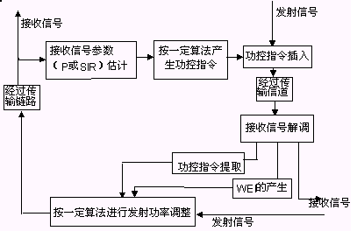
        - 闭环功率控制的基本结构

SSDT（site selection diversity transmission）
软切换中，在下行链路上同时有两个或多个基站同时向一个UE发射信号,这就占用了额外的系统资源（发射功率），造成了额外的干扰，从而降低了前向容量。因此，仔细涉及软切换期间的功率控制算法对改善系统容量有重要的意义。软切换中功率控制的另一种算法是SSDT（site selection diversity transmission），其基本思想是让路径损耗最小的基站发射信号，其他基站只接收上行链路信号和发射DPCCH。这样可以减少下行链路的总发射功率和额外的干扰。SSDT是在软切换模式下一种可选的宏分集方法。
SSDT的具体实现方法为：首先，UE从ACTIVE SET中选择一个小区作为PRIMARY CELL，所有其它小区就划入NON PRIMARY CELL，SSDT的首要目标是在下行链路中只从PRIMARY CELL发射信号，以减小在软切换模式下多路发射引起的干扰；其次是要在没有网络干预的情况下实现迅速站址选择，从而保持软切换的优势。为了选择PRIMARY CELL，给每个小区分配一个临时识别码，然后UE周期性地把PRIMARY CELL的识别码通知给ACTIVE SET里的其他小区，UE选定的NON PRIMARY CELL就关闭发射功率，PRIMARY CELL的识别码通过上行链路FBI域发送。SSDT的激活、中止以及ID码分配都是由高层信令来执行的。
SSDT由网络根据软切换的ACTIVE SET进行初始化，一旦决定采用SSDT，就在当前的软切换周期内，网络把SSDT选择已激活的消息通知小区和UE，否则TPC就仍在通常的模式下运作，即每个小区按照上行TPC指令来控制其发射功率。临时识别码的分配由网络执行并且要通知所有ACTIVE SET内的小区和UE，用于站址选择。
而UE通过周期性地测量所有ACTIVE SET内的小区发射的公共导频信道的接收功率（RSCP of CPICHs）来选择PRIMARY CELL，导频信道接收功率最高的小区就成为PRIMARY CELL。

功控参数的规划
在3G系统中，网络规划设计准则是基于SIR的优化和活动集的管理。如何设置合理的导频信道功率，不同业务类型的SIR目标值，切换区（活动集大小的改变），确定每个业务区的覆盖大小和质量，是网络规划必须完成的工作。
在WCDMA系统中，内环功控主要由NODE－B来完成。通过内环功控，使得收敛于目标SIR（目标SIR是由外环功控确定的）。因此，这里对功控参数的规划主要体现在外环参数的规划上。通过对外环功控的相关参数取值进行研究和实验，使外环功控既能满足控制精度的要求，又能满足控制速度的要求。
具体涉及外环功控的参数大致有以下一些：
- BLER报告的时间系数：时间系数值除以目标BLER值即可得出需要测量的块数N；
- BLER测量报告参数；
- 最大观察块数：该参数用来控制测量块数的上限值；
- SIR收敛的迟滞值：对SIR收敛的SIR迟滞值进行检验，为测量报告参数；
- SIR测量报告的控制参数：SIR测量滤波系数：测量SIRerr所用的滤波系数；
- 上行外环功控参数：SIR变化的范围，SIR调整系数，SIR目标值下降步长，SIR最大降低步长；
- 上行软容量控制参数：语音质量等级数及对应的BLER值；
- 缺省CPICH功率下行功率平衡参数：触发/停止DPB过程的门限，下行功率平衡的调整周期、调整比例；
- 下行外环控制参数： 触发和停止下行外环控制的门限；
- 内环功控参数：SIR初始值，调整步长，算法模式选择；
以上这些参数都由OM给出，参数之间相互联系，相互配合，共同发挥作用。

WCDMA无线网络结构和资源规划

基本的网络结构

网络组织结构
WCDMA的基本网络结构在前面的章节中有所描述，分为核心网和接入网两大主要部分。在本章主要从网络规划的角度介绍无线接入部分UTRAN的结构特点以及影响无线网络结构的一些主要的技术和网络参数。
区域种类和相互间的关系
(1) 区域（Areas）种类有：
位置区域（Location Areas）；
路由区域（Routing Areas）；
- UTRAN登记区域（UTRAN Registration Areas）；
- Cell区域。
(2) 各种区域间的相互关系如图7-7所示：
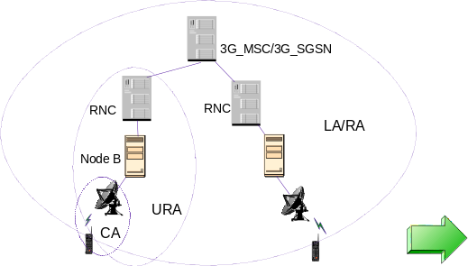
        - 名种区域间的关系图
位置区和路由区的划分与在GSM和GRPS中的划分方法类似。

小区结构
华为WCDMA的NodeB支持全向、3261、3262、3264、6261、6262、6264(并柜)等小区配置。 WCDMA中的小区结构与GSM的类似，称谓不同，“小区”CELL类似GSM中的“基站”；“扇区”SECTOR相当于GSM中的小区。
比如：什么叫3*1、3*2、3*4、6*1、6*2、6*4？
第一位为：每小区支持的扇区数，第二位为每扇区支持的载频数，3*1即基站支持3扇区，每扇区1个载频，6*4即基站支持6扇区，每扇区4载频。
小区结构规划是要在小区范围内可以均匀地提供高比特率，或者小区边界的数据率可以小于靠近基站区城，从而允许有较大的小区范围。
小区数目的计算主要是基于容量和链路预算。一个网络可能是覆盖受限或容量受限的，容量受限意味着最大小区半径不能支持总的提供的业务流量，此时小区数目可按每平方公里小区能支持多少用户来计算。覆盖受限则意味着在小区内有足够的容量来支持全部业务流，此时用最大小区面积可以求出所需的基站数目。

空中接口的分层结构
空中接口的功能可以接照协议形成分层结构，自下而上是物理层、链路层和网络层。物理层完成物理信道的编码、调制及扩频。链路层又分成两个子层：媒介接入控制(MAC)和链路接入控制(LAC)。前者确定物理层提供的资源，而后者则完成逻辑链路连接的建立、保持和释放。网络层的功能是通话控制、移动性管理和无线资源的管理。

信道分配和重配置
信道分配主要有以下几类：
面向连接的信道配置：基本信道配置（FRC）、动态信道重配置（DCCC)
面向小区的信道配置：小区码资源分配、小区信道资源分配、上行扰码分配
其中：
基本信道配置：根据业务请求，分配信道类型和带宽，根据业务QoS配置信道各层参数。
动态信道配置：在通信期间，根据业务当前状况，动态改变信道配置，包括信道类型和信道各层参数。
小区信道资源分配：公共信道是小区内的资源，包括RACH，FACH，DSCH，CPCH等。
小区码资源管理：小区下行码资源分配策略和码资源维护。
上行扰码分配：上行扰码包括给公共信道RACH和CPCH预留的扰码，和给使用专用信道的UE分配的扰码两部分。
当RRC连接或RAB建立请求时，基本信道配置实体根据业务类型和速率要求决定信道类型，根据业务的QoS参数，配置信道各层参数。根据信道配置参数（QoS)，向准入控制实体请求准入控制。如果允许，进行下一步，否决则信道建立过程失败。
如果使用专用信道，分配上行扰码，同时小区码资源维护实体分配下行信道码。如果使用公共信道，分配公共信道参数。
信道建立成功，针对特定业务，动态信道配置实体监测业务流量，并动态调整信道参数。
小区信道资源分配根据当前小区业务状况和负载情况，调整小区公共信道资源配置，优化系统性能。小区码资源管理实体则负责维护小区码资源。

分层网络结构

分层网络结构基本概念
与GSM系统相似，我们仍可以根据小区服务和特点和范围将小区分为宏小区（伞状小区）、微小区和微微小区。宏小区、微小区和微微小区组成分层网络结构（HCS）。
第三代移动通信系统要能够在在不同的无线运行环境支持大范围的服务。不同的要求需要不同类型的小区：大型小区保证连续的覆盖，而小型小区则需要获得良好的频谱效率和高的容量。小范围的小区用在低移动和高容量的终端，而大范围的小区则用在高移动性和低容量的终端。另外，不同类型的小区相互要能在其上运行。微小区的覆盖范围为数百米，宏小区的覆盖范围为一公里或多一点。它在农村能对微小区提供连续覆盖和对快速移动用户提供服务。微微小区覆盖室内半径为数米的范围。卫星小区提供全球的连续覆盖。业务量应导向最小的可用小区。
在CDMA系统中设计多层小区有两种方法：不同的分层运行在同一频带及不同的分层运行在不同的频带。多层结构也可应用于多个运营者的环境。

相同频率下的微小区和宏小区
此时频率重用因子为1。系统的处理增益允许用户能承受来各层小区产生的干扰。层内干扰由功率控制来加以控制，而层间干扰则采用空间隔离。一般情况微小区的衰减大于宏小区的衰减，这是因为它的天线高度较低。软切换能弥补微小区交界处衰减的低谷。

不同频率下的微小区和宏小区
不同层的小区采用不同频率时较易管理，因为各层之间不产生干扰。这种方法的缺点是要求较大的频谱。在WCDMA中分三层时则至少要求15MHz带宽。相邻信道的干扰与链路性能的恶化决定了非线性功率放大器对整个频谱效率的影响。相邻信道干扰的增加将使频谱效率降低。
虽然多层小区中采用不同的载波频率，容量高时相邻信道载波之间也会产生干扰。

分层网络中的天线选择和参数设置
与GSM类似，在分层网络中业务量尽可能的引导到最小覆盖范围的小区，也就是使用宏小区完成系统对广覆盖的要求，微小区和微微小区来吸收话务量和数据业务量。
为实现这个目的，在工程参数设置上宏小区天线高度较高，发射功率比较大；微小区天线较低，降低发射功率；在软件参数设置中，手机更容易接入到微小区和微微小区，因为数据业务更多的集中在微微小区，所以要保证微微小区要有更高的服务质量，以获得更高的业务速率。

移动性管理

小区选择和重选
(1) 移动台的状态
协议规定，移动台（UE）存在五种状态：IDLE、CELL_DCH、CELL_FACH、CELL_PCH、URA_PCH。
处于CELL_DCH状态下的越区通过测量报告进行判断，并通过切换流程来进行位置更新。
处于CELL_FACH、CELL_PCH状态下的越区通过UE小区重选判断，并通过CELL UPDATE来进行位置更新。
处于URA_PCH状态下的越区通过UE的URA重选判断，并通过URA UPDATE来进行位置更新。
(2) IDLE状态下的移动性管理策略
UE开机时，进行PLMN选择、小区选择以及进行位置登记。
小区选择完成后，会进行小区重选。当选择驻留一新小区时，如果进入新的位置区，则会进行位置登记。
当需要进行接入时，需进行立即小区评估，在最优小区上发起接入。
当手机处于CELL_DCH状态下，UE越区通过切换流程来进行。
(3) 潜在用户控制
通过调整小区选择重选中的参数来影响移动台选择驻留小区，从而调整小区的负载走向，实现负载的自适应调整。

随机接入程序
随机接入程序是一个过程：移动台请求接入系统，网络应答并分配一业务信道给移动台。随机接入的执行是当移动台开始发射功率，或由于某些原因同步丢失；或当信包数据 有传输需求时进行的。在下列步骤完成后随机接入得以完成：1)码和帧的同步；2)检索小区参数，例如随机接入码；3)下行链路路径损失的估值和随机接入起始功率电平。
随机接入程序的最优判据是过程的速度和低传输功率。随机接入程序速度的要求决定于起始同步时间的要求。接入信道数目依赖于参与接入负载。在随机接入状态传输的信息对此也有影响。因为过大的传输功率将减少CDMA系统的容量，重要的是在随机接入状态使总的发射功率最小。这一点特别重要是因为在随机接入时发射功率不能被快速闭环功率控制所控制。如果起始传输具有最低的功率，则接入尝试可以有较长的时间。另一方面，在起始接入时高的传输功率导致快速同步中引起对其他用户的干扰。在随机接入尝试时所需传输的最小信息是某些类型的移动台身份号。一种典型的随机接入信息包括前置段、同步部分及数据部分。数据部分至少包含移动台身份号，此时前置段为未调制的宽带扩频信号。

准入控制
准入控制（Call Admission Control）是负载管理的一部分。
准入控制算法的目的就是在保证现有连接的QoS的基础上尽可能接纳更多的新呼叫。其原则: 小区资源现状 + 业务请求 =〉YES/NO。
小区资源现状取决于上行干扰和下行负载；请求的业务取决于QoS参数。

SNRS迁移
由于切换、小区更新、URA更新、RRC连接重建、直接重试等原因，可能会出现左图中的结构，为了节省Iur接口资源和减小时延，需将Iu接口迁移为图7-8结构，这就是SNRS迁移。SNRS迁移可以有效减少Iur接口的流量和增强系统的适应能力。

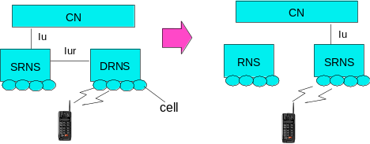
        - SNRS迁移图

影响网络结构的因素

通用天线和智能天线、窄波束天线
在宽带CDMA系统中广泛使用的是智能天线，也有相关文章中称为自适应天线或窄波束天线。
智能天线(Smart Antenna)采用空分复用的(SDMA)概念，通过自适应阵列天线跟踪并提取各移动用户的空间信息，利用天线阵列在信号入射方向上的差别，将不同方向的信号区分开来，而不发生相互干扰，实际上使通信资源不再局限于时间域、频率域或码域而拓展到了空间域。
使用智能天线优势在于：天线波束赋形的结果等效于增大天线的增益；天线波束赋形算法可以将多径传播综合考虑，克服了多径传播对数字无线通信系统的恶化，改善性能；天线波束赋形后大大减少多址干扰。从而成倍地扩展通信容量；可提高通信系统的信道复用率、基站覆盖面积，克服共信道、多径衰落等日益严重的干扰问题；优化网络的结构。

GSM、窄带CDMA和宽带CDMA的传播模型及无线传播对系统结构的影响
从信号传播的角度看，无论是GSM、窄带CDMA或WCDMA在相同的频段范围内信号在空间的传播特点是相同的，从发射机到接受机信号的传播具有路径损耗、慢衰落、快衰落的特点。
但是在WCDMA中由于传输带宽达到5M甚至更高，抗多径衰落性能强，其信号频带远大于信道的相干带宽，多径分量可以分离，更有效利用了多径分集接收技术。

参数
网络规划结构的实现是通过设置合理的网络工程参数和网络功能参数。在分层网中不同层小区规划不同的天线增益、天线高度、天线类别，网络接入参数、功控参数、切换参数、业务速率等。

功率控制
功率控制对CDMA的网络性能和网络容量有很大的影响。

覆盖
最大小区覆盖主要决定于链路预算。除了数据率、Eb/No性能外设备的特定因素如电缆损失、天线增益及接收机噪声等也应计算，此外也要考虑到软切换增益、非对称业务流的影响。不同的覆盖服务区域业务速率要求是不同的，这提供了分层网的设计基础。
农村室外：终端速度250kmph，至少144Kpbs，最好384Kpbs。
城市或郊区室外：终端速度150Kmph，至少384Kpbs，最好512Kpbs。
室内或小范围室外：终端速度10Km，至少2Mbps。
实时固定时延时：BER--，时延20-300ms。
非实时可变时延：BER--，时延150ms以上。
在一个几何区域内则可采用Erl/km2，对于数据业务流量采用Mbps/km2
基站采用多用户检测技术可提供良好的覆盖，并能减少移动台发射功率。数据率的增加将减少上行链路的覆盖范围。这一点是与窄带系统有所不同。

无线资源规划

WCDMA的频率资源
W-CDMA的频谱效率与链路性能有关。理论分析与仿真表明：上行链路的容量是下行链路容量的2到2.5倍。除了基站采用了天线分集外，主要是因为上行链路用了多用户信号检测技术，与一般接收机比较几乎提供了两倍的容量。但在下行链路，两个基站向同一移动台发射信号，而它们并不正交，只能起到多径分集的作用。对于频谱效率来说，在每一小区支持一个有效的2-Mbps用户需要15-到20-MHz的带宽。

资源规划与网络结构的关系
WCDMA的载波间隔为200KHz可在4.2到5.4MHz之间改变。根据干扰情况采用不同的载波间隔可获得适合的相邻信道的保护。15MHz带宽可分给相邻三个小区所用。不同运营者之间的间隔可以大一些以避免其间的干扰。

3G网络容量估计

引言
WCDMA下行空间接口容量少于上行容量，主要原因基站有较好接收技术，相对移动台而言，这些技术包括天线分集、与多用户检测。在UMTS中，下行容量被看成比上行容量更重要，因为话务的不对称，下载类型业务较多有关。在3G中，容量考虑下行比较多，影响上下行不同的因素为正交码和基站发分集。wcdma用长扩展码，在下行链路区别小区，在上行用来区别用户。

下行正交码
下行正交码对容量的影响，考虑用不规则短码，在一个路径的条件下是正交的，在多经的条件下，部分正交性将消失，且引起小区内各用户之间相互干扰。在GSM中不存在同一小区内的相互干扰，因为时间域是正交。

链路预算
为了估计小区的最大范围，需要进行 RLB 计算。在 RLB 中，天线增益、缆损、分集增益、衰落余量等，都是必须考虑的因素。RLB 计算的输出是最大允许的传播路径损耗，据此可得到小区半径，进而可获得所需的站点数量。与基于 TDMA 的无线接入系统如 GSM 相比，在链路预算中有一些 WCDMA 特有的问题。这包括，干扰余量、快衰落余量、发射功率上升和软切换增益。

容量和覆盖分析
当一个小区的最大允许路径损耗已知情况下，就很容易利用已知的传播模型计算小区覆盖范围。如果区域覆盖面积已知，则必须选择站点的配置，如选定配置下的信道单元、扇区和载频、站点密度（小区半径），以满足话务要求。小区半径与同时接入的用户数密切相关。因此覆盖和容量是联系在一起的，网络运营商应该掌握用户的分布和增长趋势，因为这会直接影响覆盖。需要找到合适的网络配置，以满足话务要求并且努力使网络的成本最低。载频数目、扇区数目、小区负载、用户数和小区半径都会影响最终结果。

软容量
对于小区需要信道数的计算，可以通过可用频谱、用户数预测、话务密度信息，话务密度用erl表示，计算条件是给定拥塞率，若硬件引起拥塞，由查B表可以得出结果。若最大容量是由干扰限制造成，其容量定义为软容量。对于软容量受限系统，不能通过爱尔兰表计算。总信道容量大于平均每小区信道数，由于相邻小区共享一部分干扰，在相同拥塞率条件下，服务更多话务量。来自邻区干扰越少，在中间小区内可用信道就越多，如图7-9表示，
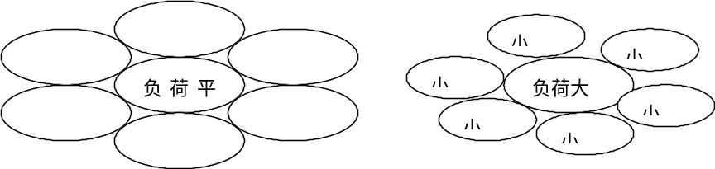
        - WCDMA中干绕共享示意图
当小区具有少的信道，即高比特率实时用户出现时，平均负荷必须降低，保证低的拥塞率。由于平均负荷降低，有附加的容量提供给邻区利用。这部分容量是从相邻小区借入，因此干扰的共享提供软容量。对于高比特率的实时数据用户，象图像连接，这是重要的。
软容量的大小取决于传播环境即网络规划，α值得取得影响较大，取决于设备无线资源管理算法。
由于在WCDMA系统中，所有用户共享在空间信道上干扰源，分析就不能分开进行，各用户互相影响，引起发射功率改变，这些改变再引起改变，如此往复相互影响。预测处理是一个反复的过程，直到稳定为止。在WCDMA中上下行功率快速控制、软切换/更软切换及正交下行信道影响性能。与GSM不同，基站的灵敏度取决用户数及用户速率（GSM中灵敏度是恒定的）。
3G对于干扰规划和容量的规划更加重要。

规划结论
WCDMA小区容量（全负荷时）与小区覆盖半径成反比关系，在一定I/C条件下，缩小小区半径，可以提高小区容量，本质是克服系统噪声所带来小区容量的损失。减少小区容量可以提高覆盖半径，当然，覆盖范围服从无线覆盖条件。合理确定覆盖半径，来达到小区必须的容量是小区规划中考虑的问题。
小区覆盖中城市和农村对容量的要求是不同的，城市中单位面积话务量要求高，具有很多热点地区，这种情况下，解决容量问题是主要的。相对应农村地区，话务量低，主要解决覆盖问题，cdma系统中软容量特性，正好符合这种要求。
提高单位面积容量，可以通过小区分裂、多扇区来完成，Cdma小区更容易实现，通过控制导频发射功率的大小，动态改变蜂窝小区的覆盖。

